КАНСКИЙ ВЕСТНИК  периодическое печатное издание | Приложение к  № 227  26 мая 2021 г.

 | Общество с ограниченной ответственностью  «ИНТЕРКАРТО»  214036, РФ, Смоленская обл., г.Смоленск, ул. Смольянинова, д.15, офис 307 ИНН 6732122054/ КПП 673201001 ОГРН 1166733055675 р/с 40702810500000016849  в АО "Райффайзенбанк", г.Москва к/с 30101810200000000700 БИК 044525700 Тел/факс (4812) 40-33-23 Тел. (920) 322-73-83 E-mail: info@interkarto.ru

Заказчик – Управление архитектуры и градостроительства администрации г. Канска Красноярского края.

ПРОЕКТ МЕЖЕВАНИЯ ТЕРРИТОРИИ

Объект: Выполнение работ по разработке проекта межевания территорий под многоквартирным жилым домом, расположенным по адресу: ул. Эйдемана, д. 9.

20.024-02.2.17-ПМ
Раздел 1 Графическая часть проекта межевания территории Раздел 2 Текстовая часть проекта межевания территории
Раздел 3 Графическая часть материалов по обоснованию проекта межевания территории Раздел 4 Текстовая часть материалов по обоснованию проекта межевания территории

Общество с ограниченной ответственностью
«ИНТЕРКАРТО»
214036, РФ, Смоленская обл., г.Смоленск, ул. Смольянинова, д.15, офис 307 ИНН 6732122054/ КПП 673201001 ОГРН 1166733055675 р/с 40702810500000016849
в АО "Райффайзенбанк", г.Москва к/с 30101810200000000700 БИК 044525700 Тел/факс (4812) 40-33-23 Тел. (920) 322-73-83 E-mail: info@interkarto.ru

Заказчик – Управление архитектуры и градостроительства администрации г. Канска Красноярского края.

ПРОЕКТ МЕЖЕВАНИЯ ТЕРРИТОРИИ

Объект: Выполнение работ по разработке проекта межевания территорий под многоквартирным жилым домом, расположенным по адресу: ул. Эйдемана, д. 9.

20.024-02.2.17-ПМ
Раздел 1 Графическая часть проекта межевания территории Раздел 2 Текстовая часть проекта межевания территории

Раздел 3 Графическая часть материалов по обоснованию проекта межевания территории Раздел 4 Текстовая часть материалов по обоснованию проекта межевания территории

Директор Г.В. Шутурминский

стр. 2

ПРОЕКТ МЕЖЕВАНИЯ ТЕРРИТОРИИ

Выполнение работ по разработке проекта межевания территорий под многоквартирным жилым домом, расположенным по адресу: ул. Эйдемана, д. 9.

СОСТАВ ПРОЕКТА
№ тома | Наименование
 | Проект межевания территории

Раздел 1 Графическая часть

СОДЕРЖАНИЕ
№  п/п | Наименование | №Листа
1 | Чертеж межевания территории, отображающий границы образуемых земельных участков, условные номера образуемых  земельных участков М 1:500 (А2-1л.) | 1

ООО «Интеркарто»

С

З В

Ю

11

8
10
9

6 7

5
Условные обозначения:
12
Граница территории, в отношении которой утвержден проект межевания
Границы образуемых земельных участков
4
₃ : 1 Условный номер образуемых земельных
ЗУ
участков
Характерные точки образуемых земельных участков и границы территории, в отношении которой утвержден проект межевания
1
2

1

Примечания:
- Границы существующих элементов планировочной структуры отсутствуют;
- Утверждаемые красные линии отсутствуют;
- Линии отступа от красных линий отсутствуют;
- Границы публичных сервитутов отсутствуют

Изм.

Колич.

Лист

Nдок.

Подпись

Дата
20.024-02.2.17-ПМ
Выполнение работ по разработке проектов межевания территорий под многоквартирными жилыми домами, расположенными
по адресу: ул. Эйдемана, д. 9

Руководитель
Шутурминский
02.21
Основная часть проекта межевания
Стадия
Лист
Листов

Разработал

Зеленкова
02.21
территории
ПМ 1

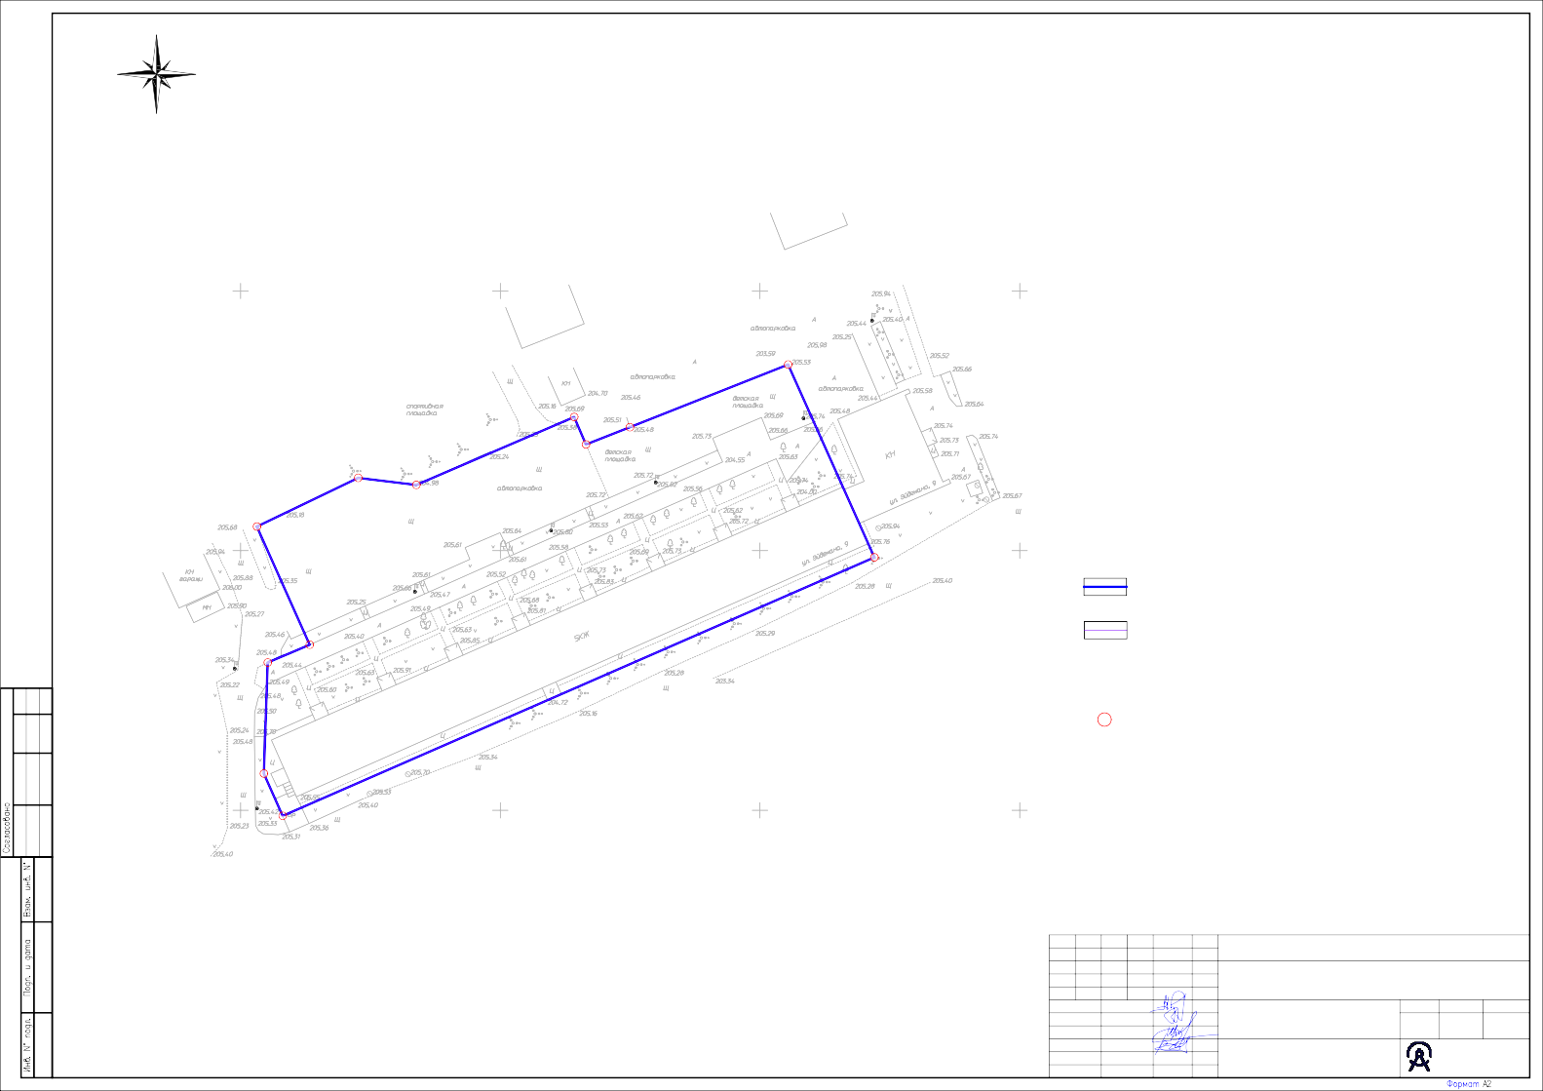
Проверил
Рогаль
02.21 Чертеж межевания территории, отображающий границы образуемых земельных участков, условные
номера образуемых земельных участков. М 1:500
ООО "ИНТЕРКАРТО"

Раздел 2 Текстовая часть проекта межевания территории

СОДЕРЖАНИЕ
- Перечень и сведения о площади образуемых земельных участков, в том числе возможные способы их образования 4
- Перечень и сведения о площади образуемых земельных участков, которые будут отнесены к территориям общего пользования или имуществу общего пользования, в том числе в отношении которых предполагаются резервирование и (или) изъятие для государственных или муниципальных нужд 5
- Вид разрешенного использования образуемых земельных участков 5
- Целевое назначение лесов, вид (виды) разрешенного использования лесного участка, количественные и качественные характеристики лесного участка, сведения о нахождении лесного участка в границах особо защитных участков лесов (в случае, если подготовка проекта межевания территории осуществляется в целях определения местоположения границ образуемых и (или) изменяемых лесных участков) 5
- Сведения о границах территории, в отношении которой утвержден проект межевания, содержащие перечень координат характерных точек этих границ в системе координат, используемой для ведения Единого государственного реестра недвижимости 6

Перечень и сведения о площади образуемых земельных участков, в том числе возможные способы их образования

№ п/п | Условный номер образуемого земельного участка | Способ образования земельного участка | Площадь образуемого земельного участка, м²
1 | :ЗУ1 | Образование земельного участка из земель, находящихся в государственной или муниципальной  собственности | 5386

Координаты характерных точек образуемых земельных участков в МСК-
168
Условный номер образуемого земельного участка :ЗУ1
Обозначение характерных точек  границы | X | Y
1 | 726448,93 | 90758,10
2 | 726457,08 | 90754,48
3 | 726478,45 | 90755,22
4 | 726481,89 | 90763,31
5 | 726504,64 | 90753,14
6 | 726514,01 | 90772,64
7 | 726512,65 | 90783,83
8 | 726525,73 | 90814,22
9 | 726520,43 | 90816,50
10 | 726523,77 | 90824,93
11 | 726535,83 | 90855,41
12 | 726498,71 | 90872,04
1 | 726448,93 | 90758,10

Перечень и сведения о площади образуемых земельных участков, которые будут отнесены к территориям общего пользования или имуществу общего пользования, в том числе в отношении которых предполагаются резервирование и (или) изъятие для государственных или муниципальных нужд
В границах территории, в отношении которой разработан проект межевания земельные участки, которые будут отнесены к территориям общего пользования или имуществу общего пользования, в том числе в отношении которых предполагаются резервирование и (или) изъятие для государственных или муниципальных нужд отсутствуют, ввиду чего данный раздел в настоящем проекте не разрабатывается.

Вид разрешенного использования образуемых земельных участков
Вид разрешенного использования для образуемых земельных участков присвоен согласно Статье 33 «Ж-3 Зона жилой застройки средней этажности» Правил землепользования и застройки города Канска, утвержденными решением Канского городского Совета депутатов от 21.10.2010 № 9-45.

Вид разрешенного использования образуемых земельных участков

№ п/п | Условный номер образуемого земельного  участка | Вид разрешенного использования
1 | :ЗУ1 | Среднеэтажная жилая застройка

Целевое назначение лесов, вид (виды) разрешенного использования лесного участка, количественные и качественные характеристики лесного участка, сведения о нахождении лесного участка в границах особо защитных участков лесов (в случае, если подготовка проекта межевания территории осуществляется в целях определения местоположения границ образуемых и (или) изменяемых лесных участков)

В границах территории, в отношении которой разработан проект межевания территории, лесные участки отсутствуют, ввиду чего данный раздел в настоящем проекте не разрабатывается.

Сведения о границах территории, в отношении которой утвержден проект межевания, содержащие перечень координат характерных точек этих границ в системе координат, используемой для ведения Единого государственного реестра недвижимости
Граница территории, в отношении которой утвержден проект межевания, определена исходя из границ существующей застройки и границ территориальных зон.
Перечень координат характерных точек границы территории, в отношении которой утвержден проект межевания в МСК-168.

Обозначение характерных точек границы | X | Y
1 | 726448,93 | 90758,10
2 | 726457,08 | 90754,48
3 | 726478,45 | 90755,22
4 | 726481,89 | 90763,31
5 | 726504,64 | 90753,14
6 | 726514,01 | 90772,64
7 | 726512,65 | 90783,83
8 | 726525,73 | 90814,22
9 | 726520,43 | 90816,50
10 | 726523,77 | 90824,93
11 | 726535,83 | 90855,41
12 | 726498,71 | 90872,04
1 | 726448,93 | 90758,10

Выполнение работ по разработке проекта межевания территорий под многоквартирным жилым домом, расположенным по адресу: ул. Эйдемана, д. 9

Раздел 3 Графическая часть материалов по обоснованию проекта межевания территории

СОДЕРЖАНИЕ
№  п/п | Наименование | №Листа
1 | Чертеж межевания территории, отображающий границы существующих земельных участков, местоположение существующих объектов капитального строительства и границы  зон с особыми условиями использования территории М 1:500 (А2-1л.) | 1

С

З В

Ю

24:51:0204149:107
97
24:51:0204149:91

04149:1185

1:0204149:101

4:51:0204149:1223

24:51:0204149:110

24:51:0204149:1164

24:51:0204149:1169

24:51:0204149:112

24:5

Условные обозначения:

Граница территории, в отношении которой утвержден проект межевания
Границы существующих земельных участков
Местоположение существующих объектов капитального строительства
Подземные кабельные линии электропередачи и их охранные зоны
Сеть теплоснабжения и ее охранная зона

24:51:0204149:60

24:51:0204149:70

24:51:0204149:60
Номер кадастрового участка

Примечания:
    - Границы особо охраняемых природных территорий отсутствуют;
    - Границы территорий объектов культурного наследия отсутствуют;
    - Границы лесничеств, участковых лесничеств, лесных кварталов,
лесотаксационных выделов или частей лесотаксационных выделов отсутствуют.
20.024-02.2.17-ПМ
Выполнение работ по разработке проектов межевания территорий под многоквартирным жилым домом, расположенным

Изм.
Колич.
Лист
Nдок.
Подпись
Дата
по адресу: ул. Эйдемана, д. 9

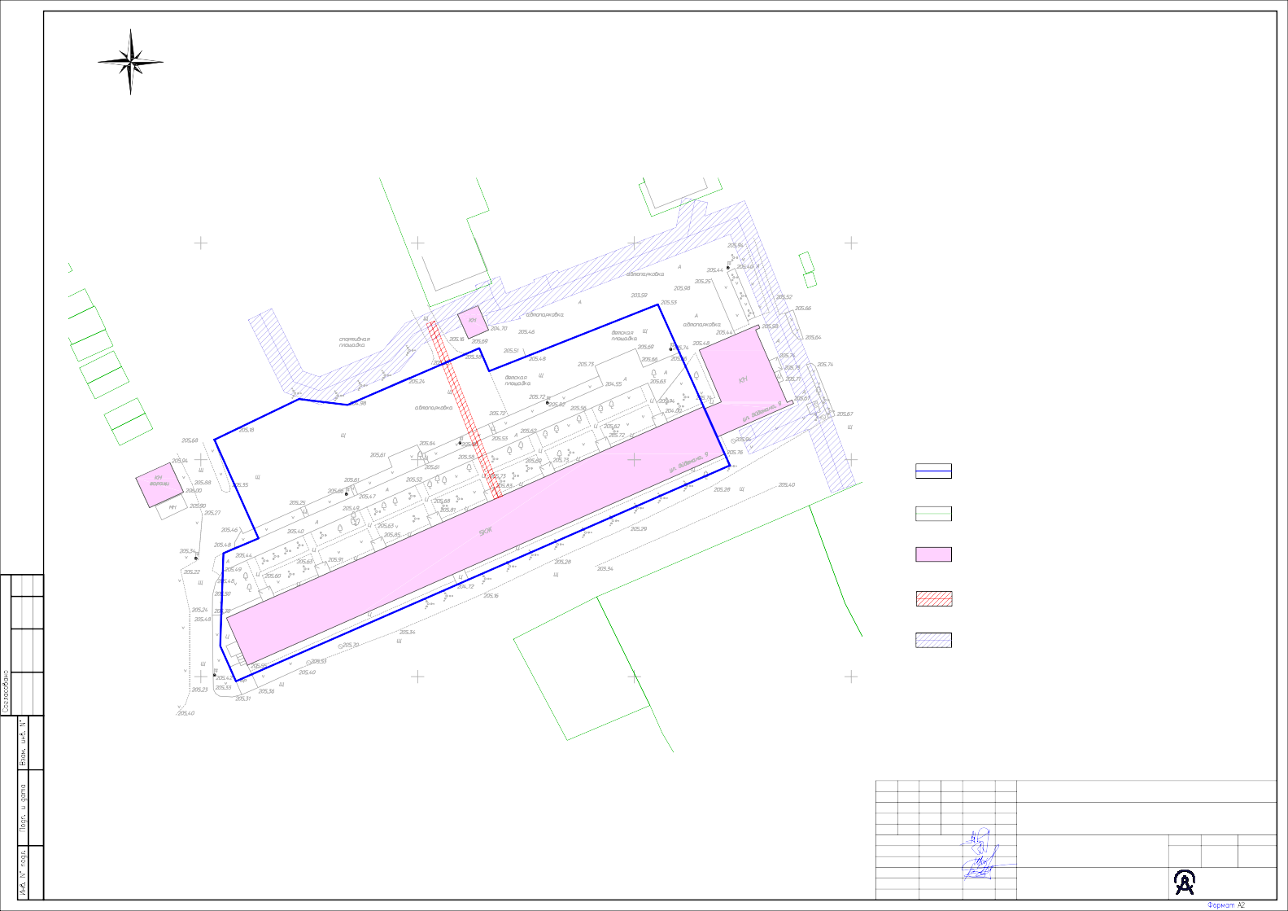
Руководитель

Разработал Проверил
Шутурминский

Зеленкова Рогаль
02.21

02.21
02.21
Материалы по обоснованию проекта межевания территории
Чертеж межевания территории, отображающий границы существующих земельных участков, местоположение существующих объектов капитального строительства и границы зон с особыми условиями использованием территории М 1:500
Стадия Лист Листов
ПМ 1
ООО "ИНТЕРКАРТО"

Выполнение работ по разработке проекта межевания территорий под многоквартирным жилым домом, расположенным по адресу: ул. Эйдемана, д. 9
Раздел 4 Текстовая часть материалов по обоснованию проекта межевания территории

СОДЕРЖАНИЕ
- Общие данные 9
- Параметры образуемых земельных участков 10
- Зоны особо охраняемых природных территорий, зоны с особыми условиями использования территории 11
Приложение А Техническое задание на выполнение работ по разработке проектов межевания территорий 13
Приложение Б Исходные данные, используемые при подготовке проекта межевания территории 23
Приложение В Согласование графической части проекта межевания территории с Управлением архитектуры и градостроительства администрацией города Канска Красноярского края 32

Выполнение работ по разработке проекта межевания территорий под многоквартирным жилым домом, расположенным по адресу: ул. Эйдемана, д. 9

  - Общие данные Заказчик:
Управление архитектуры и градостроительства администрации г. Канска (УАиГ администрации г. Канска).

Проектная организация:
Общество с ограниченной ответственностью «ИНТЕРКАРТО» (ООО
«Интеркарто»).

Место (регион) выполнения работ: Жилые зоны существующей застройки многоквартирными домами города Канска Красноярского края.

Наименование объекта: Выполнение работ по разработке проекта межевания территорий под многоквартирным жилым домом, расположенным по адресу: ул. Эйдемана, д. 9.

Цель проекта:
Определение местоположения границ образуемых и изменяемых земельных участков, застроенных многоквартирными жилыми домами.

В соответствии со Статьей 43 Градостроительного кодекса проектом межевания территории определяется местоположение границ образуемых земельных участков.
Границы и координаты образуемых земельных участков, каталог координат поворотных точек границы территории, в отношении которой разработан проект межевания, в графических материалах проекта межевания территории определены в соответствии с системой координат, используемой для ведения ЕГРН в разрезе кадастрового района – МСК-168.

Выполнение работ по разработке проекта межевания территорий под многоквартирным жилым домом, расположенным по адресу: ул. Эйдемана, д. 9

  - Параметры образуемых земельных участков

Согласно приложению №2 технического задания территория проектирования расположена в территориальной зоне «Ж-3» Зона жилой застройки средней этажности.
Параметры образуемых земельных участков данной территориальной зоны приняты согласно Статье 33 Правил землепользования и застройки города Канска.

Параметры образуемых земельных участков
№ п/п | Условный номер образуемого земельного участка | Коэф.  застройки (фактическ ий показатель) | Коэф.  застройки (нормативн ый показатель) | Коэф.  свободных территорий (фактическ ий показатель) | Коэф.  свободных территорий (нормативн ый показатель) | Мин. площадь  земельного участка (нормативн ый  показатель) | Макс. площадь  земельного участка (нормативн ый  показатель)
1 | :ЗУ1 | 0,27 | не более  0,37 | 0,73 | не менее  0,63 | - | -

Коэффициент застройки рассчитан отношением площади застройки к общей площади земельного участка.
Коэффициент свободных территорий рассчитан отношением площади свободных территорий к общей площади земельного участка.

Выполнение работ по разработке проекта межевания территорий под многоквартирным жилым домом, расположенным по адресу: ул. Эйдемана, д. 9

  - Зоны особо охраняемых природных территорий, зоны с особыми условиями использования территории.

Согласно информации Министерства экологии и рационального использования природопользования Красноярского края (письмо исх.№77- 013478 от 06.11.2020):
- в границах города Канска расположен памятник природы краевого значения «Сосновый бор в г. Канске».
Согласно кадастровому отчету по ООПТ памятник природы регионального значения «Сосновый бор в городе Канске», составленному ИАС
«ООПТ России» 27.10.2020, граница территории, в отношении которой утвержден проект межевания, не попадает в границы вышеуказанного памятника природы краевого значения.
- на рассматриваемом участке по сведениям, имеющимся в министерстве, установленные в соответствии с действующим законодательством зоны санитарной охраны водных объектов (подземных и поверхностных источников водоснабжения), используемых для питьевого и хозяйственно- бытового водоснабжения, отсутствуют.
- лесопарковый зеленый пояс на территории г. Канска отсутствует.

Согласно информации Службы по государственной охране объектов культурного наследия Красноярского края (письмо исх.№102-5792 от 29.10.2020):
- объектов культурного наследия (в том числе включённых в единый государственный реестр объектов культурного наследия (памятников истории и культуры) народов Российской Федерации), их защитных зон, выявленных объектов культурного наследия на территории, занимаемой испрашиваемыми многоквартирными домами, нет;
В соответствии с п. 1 ст. 36 Федерального закона от 25.06.2002 № 73-ФЗ
«Об объектах культурного наследия (памятниках истории и культуры) народов Российской Федерации» (далее - Федеральный закон № 73-Ф3) проектирование и проведение земляных, строительных, мелиоративных, хозяйственных работ, указанных в статье 30 настоящего Федерального закона работ по использованию лесов и иных работ осуществляются при отсутствии на данной территории объектов культурного наследия, включенных в реестр, выявленных объектов культурного наследия или объектов, обладающих признаками объекта культурного наследия, либо при условии соблюдения техническим заказчиком (застройщиком) объекта капитального строительства, заказчиками других видов работ, лицом, проводящим указанные работы, требований настоящей статьи.

Выполнение работ по разработке проекта межевания территорий под многоквартирным жилым домом, расположенным по адресу: ул. Эйдемана, д. 9

Информацией об отсутствии объектов, обладающих признаками объекта культурного наследия, на испрашиваемой территории служба по государственной охране объектов культурного наследия Красноярского края не располагает.
В соответствии со ст. 28 Федерального закона № 73-ФЗ в случае, если орган охраны объектов культурного наследия не имеет данных об отсутствии на земельных участках, подлежащих воздействию в ходе земляных, строительных, мелиоративных, хозяйственных работ, работ по использованию лесов и иных работ, объектов, обладающих признаками объекта культурного наследия в соответствии со статьей 3 настоящего Федерального закона, проводится государственная историко-культурная экспертиза (далее - ГИКЭ) в целях определения наличия или отсутствия объектов, обладающих признаками объекта культурного наследия.

Территория проектирования обременена охранными зонами существующих подземных и надземных коммуникаций:

Охранная зона воздушных линий электропередачи (напряжением до 1 кВ
- 2метра), (напряжением от 1-20 кВ - 10 метров), (напряжением от 35 кВ - 15 метров), (напряжением от 110кВ - 20 метров). Охранная зона подземных кабельных линий электропередачи (1 метр).
В соответствии с постановлением Правительства Российской Федерации от 24.02.2009 № 160 «О порядке установления охранных зон объектов электросетевого хозяйства и особых условий использования земельных участков, расположенных в границах таких зон» в охранных зонах запрещается осуществлять любые действия, которые могут нарушить безопасную работу объектов электросетевого хозяйства, в том числе привести к их повреждению или уничтожению, и (или) повлечь причинение вреда жизни, здоровью граждан и имуществу физических или юридических лиц, а также повлечь нанесение экологического ущерба и возникновение пожаров. Доступ к объектам электросетевого хозяйства для их эксплуатации и плановых (регламентных) работ осуществляется в соответствии с гражданским и земельным законодательством.

Выполнение работ по разработке проекта межевания территорий под многоквартирным жилым домом, расположенным по адресу: ул. Эйдемана, д. 9

Приложение А Техническое задание на выполнение работ по разработке проектов межевания территорий

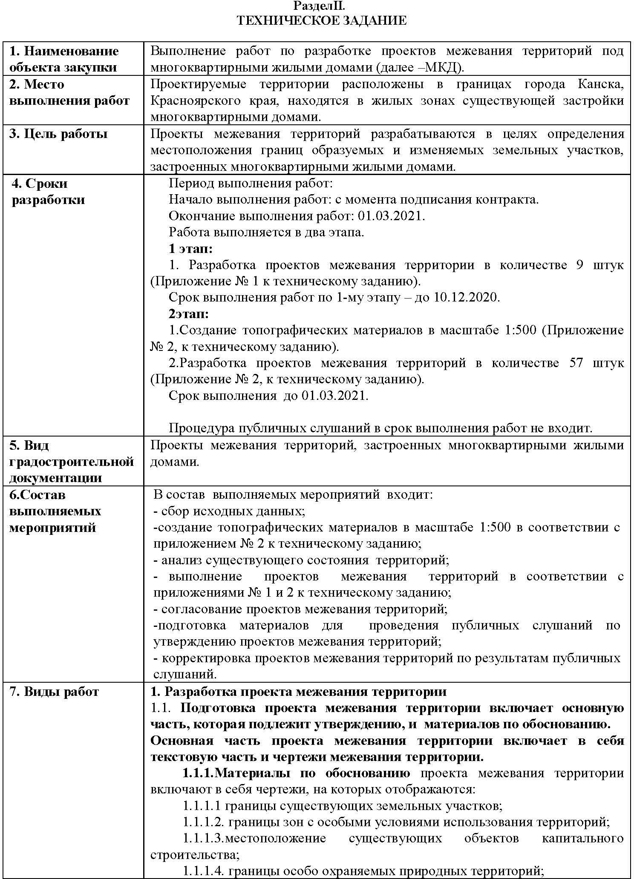

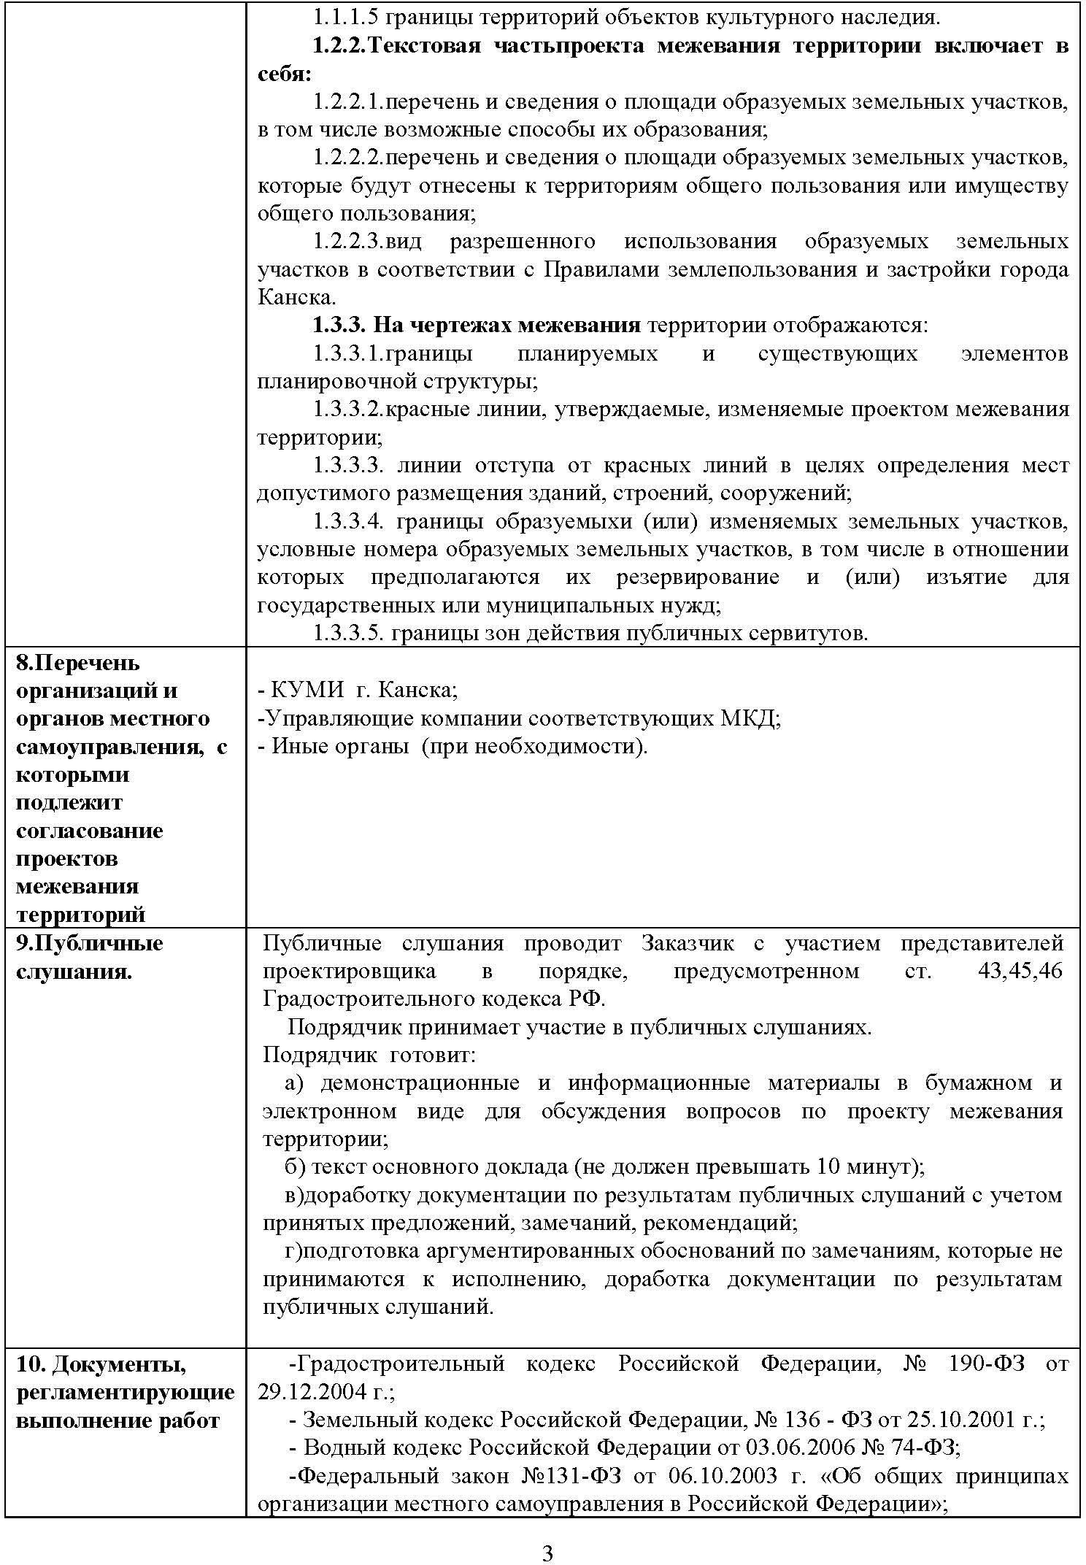

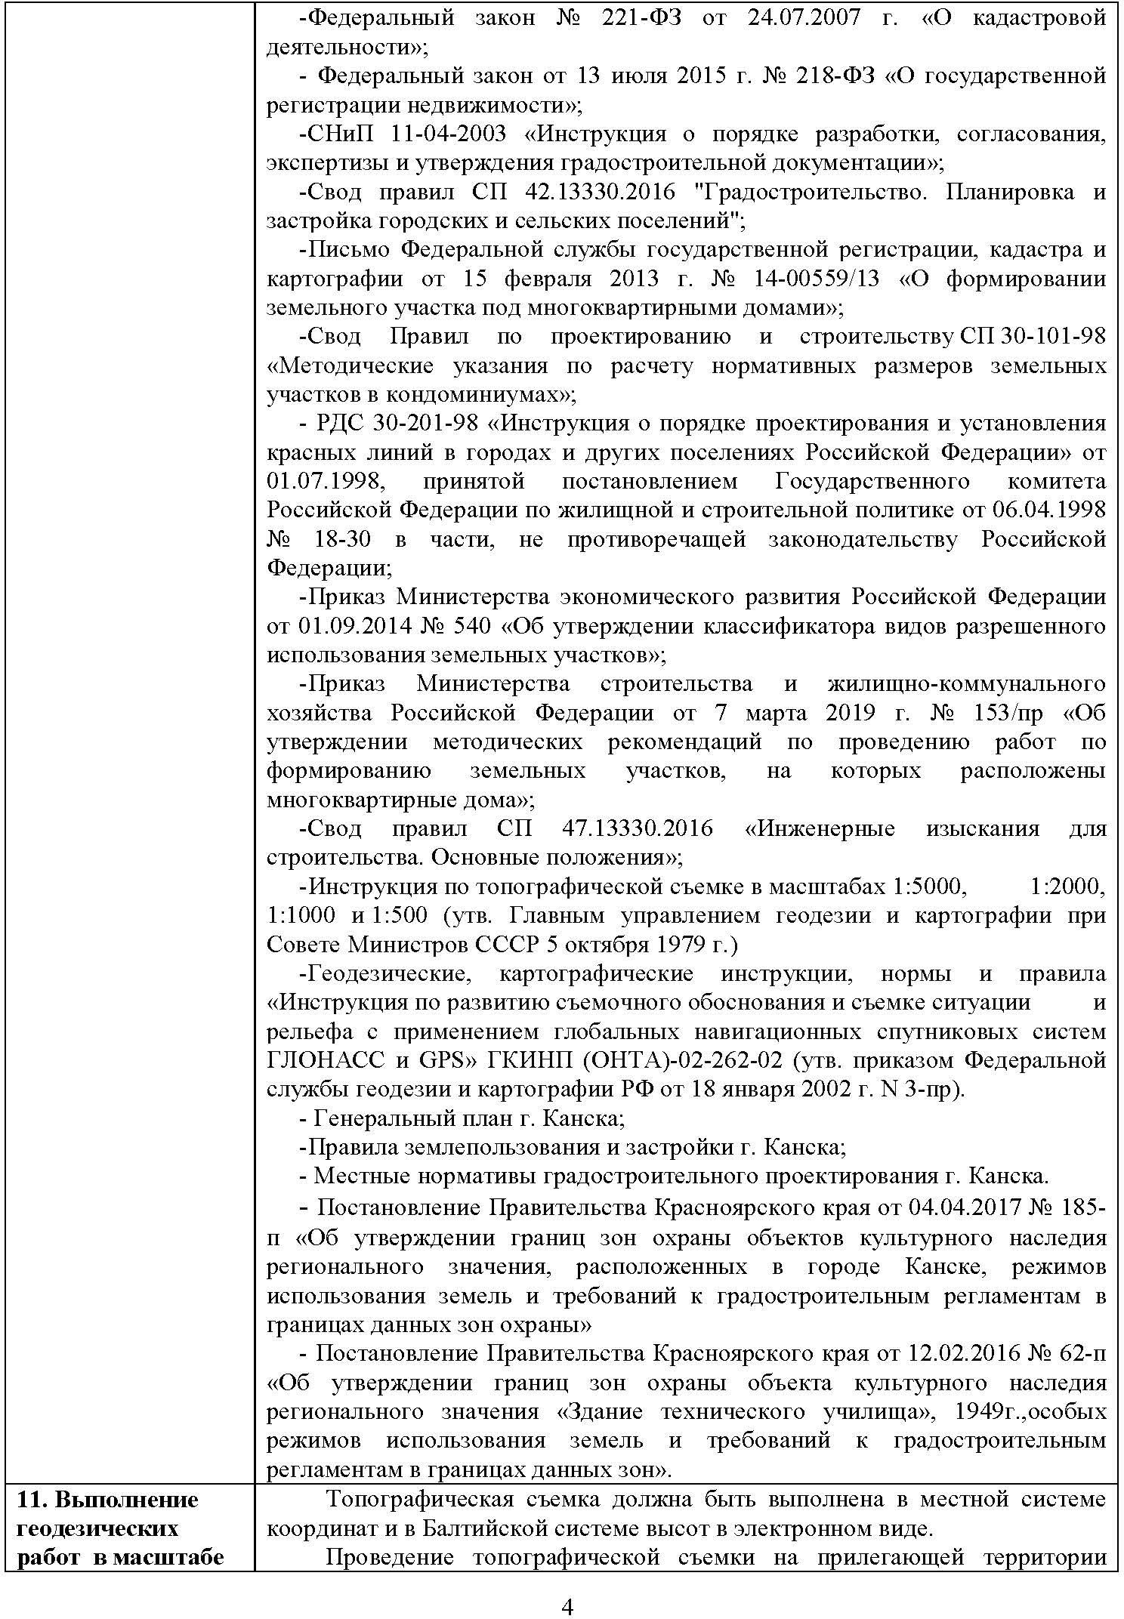

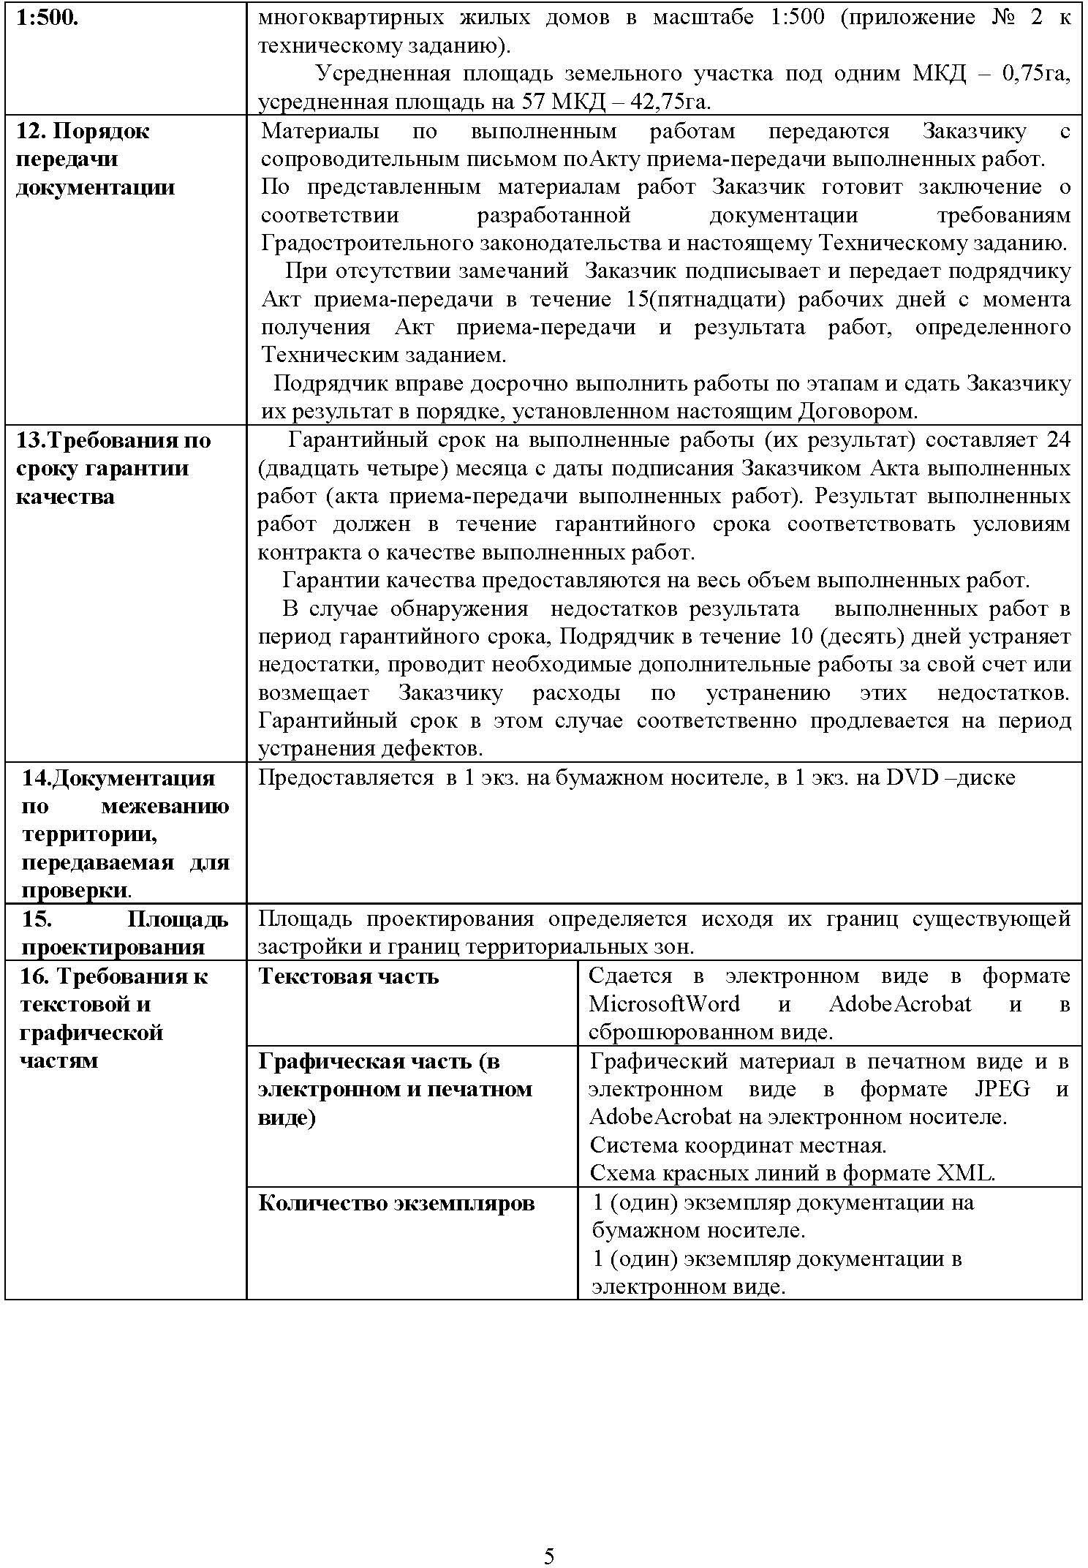

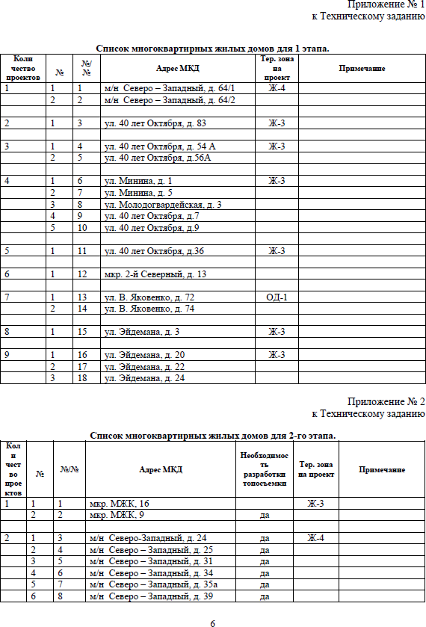

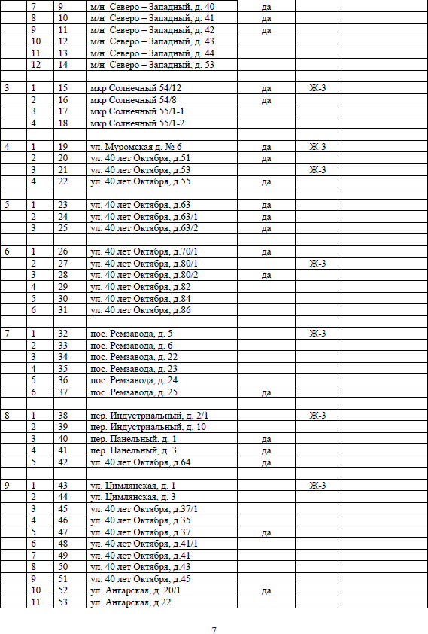

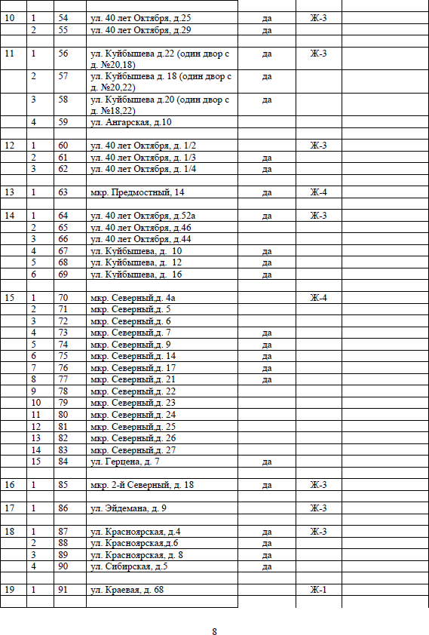

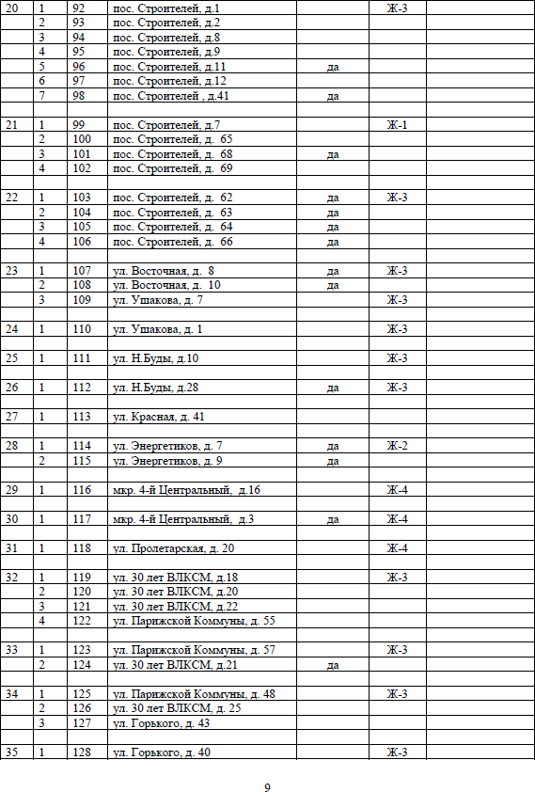

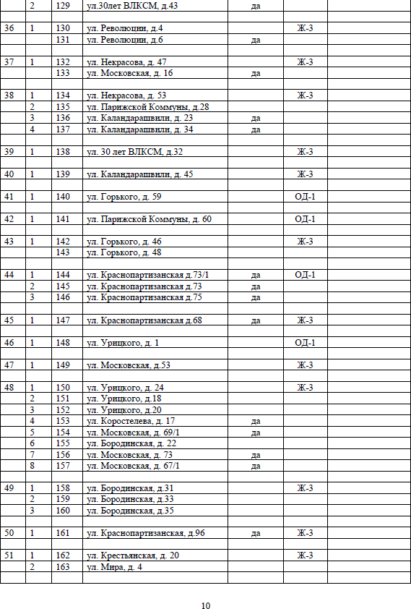

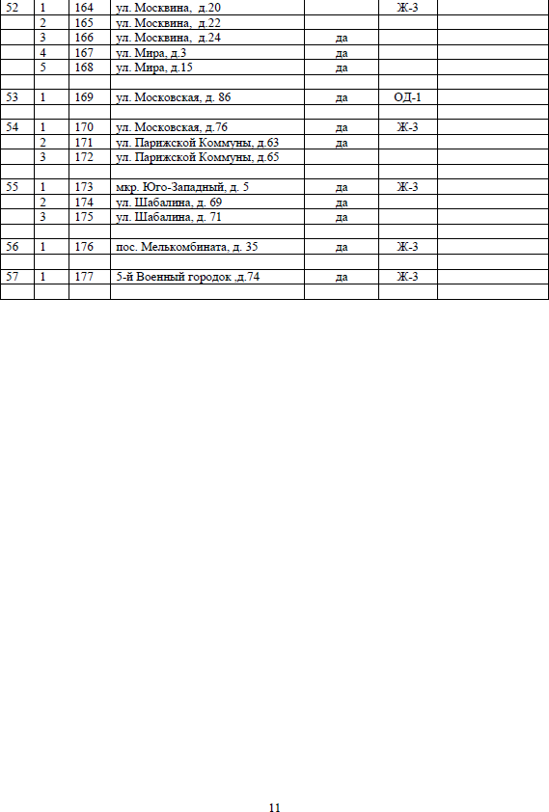

Приложение Б Исходные данные, используемые при подготовке проекта межевания территории
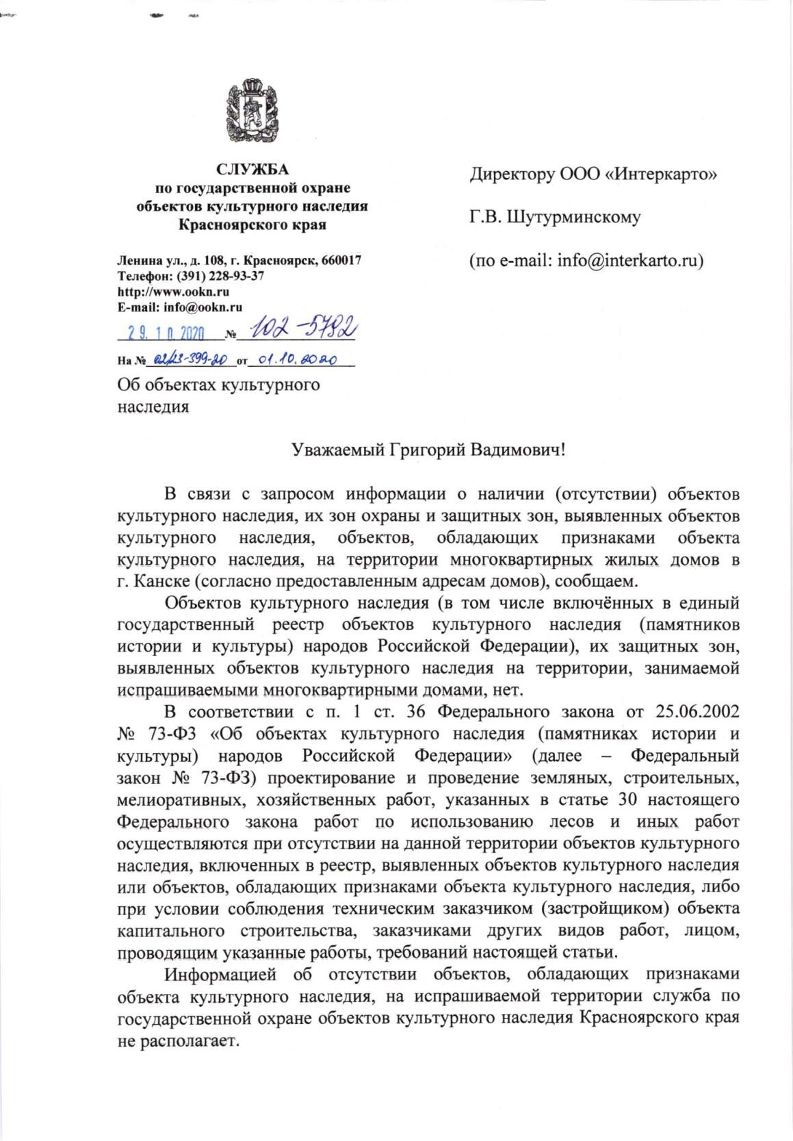

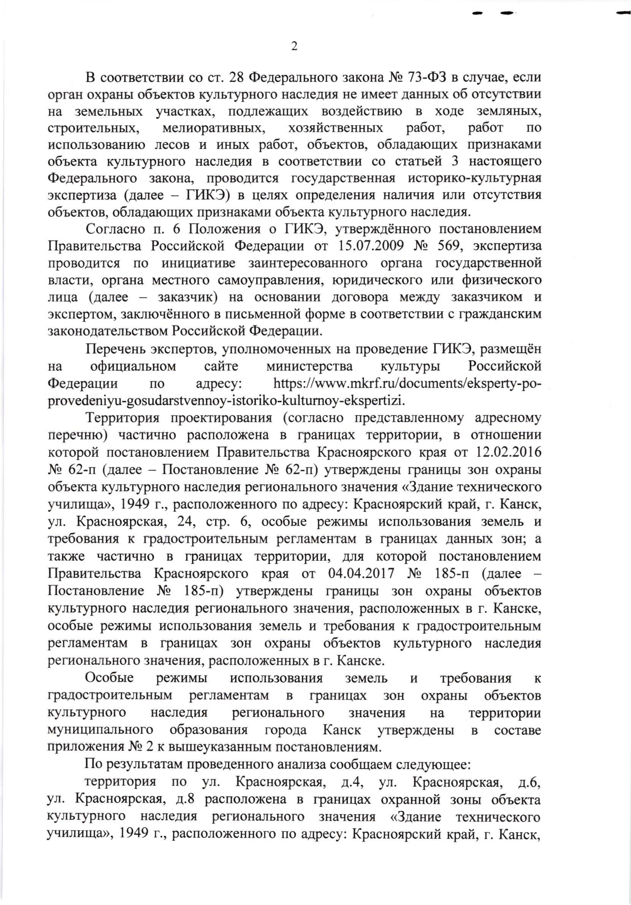

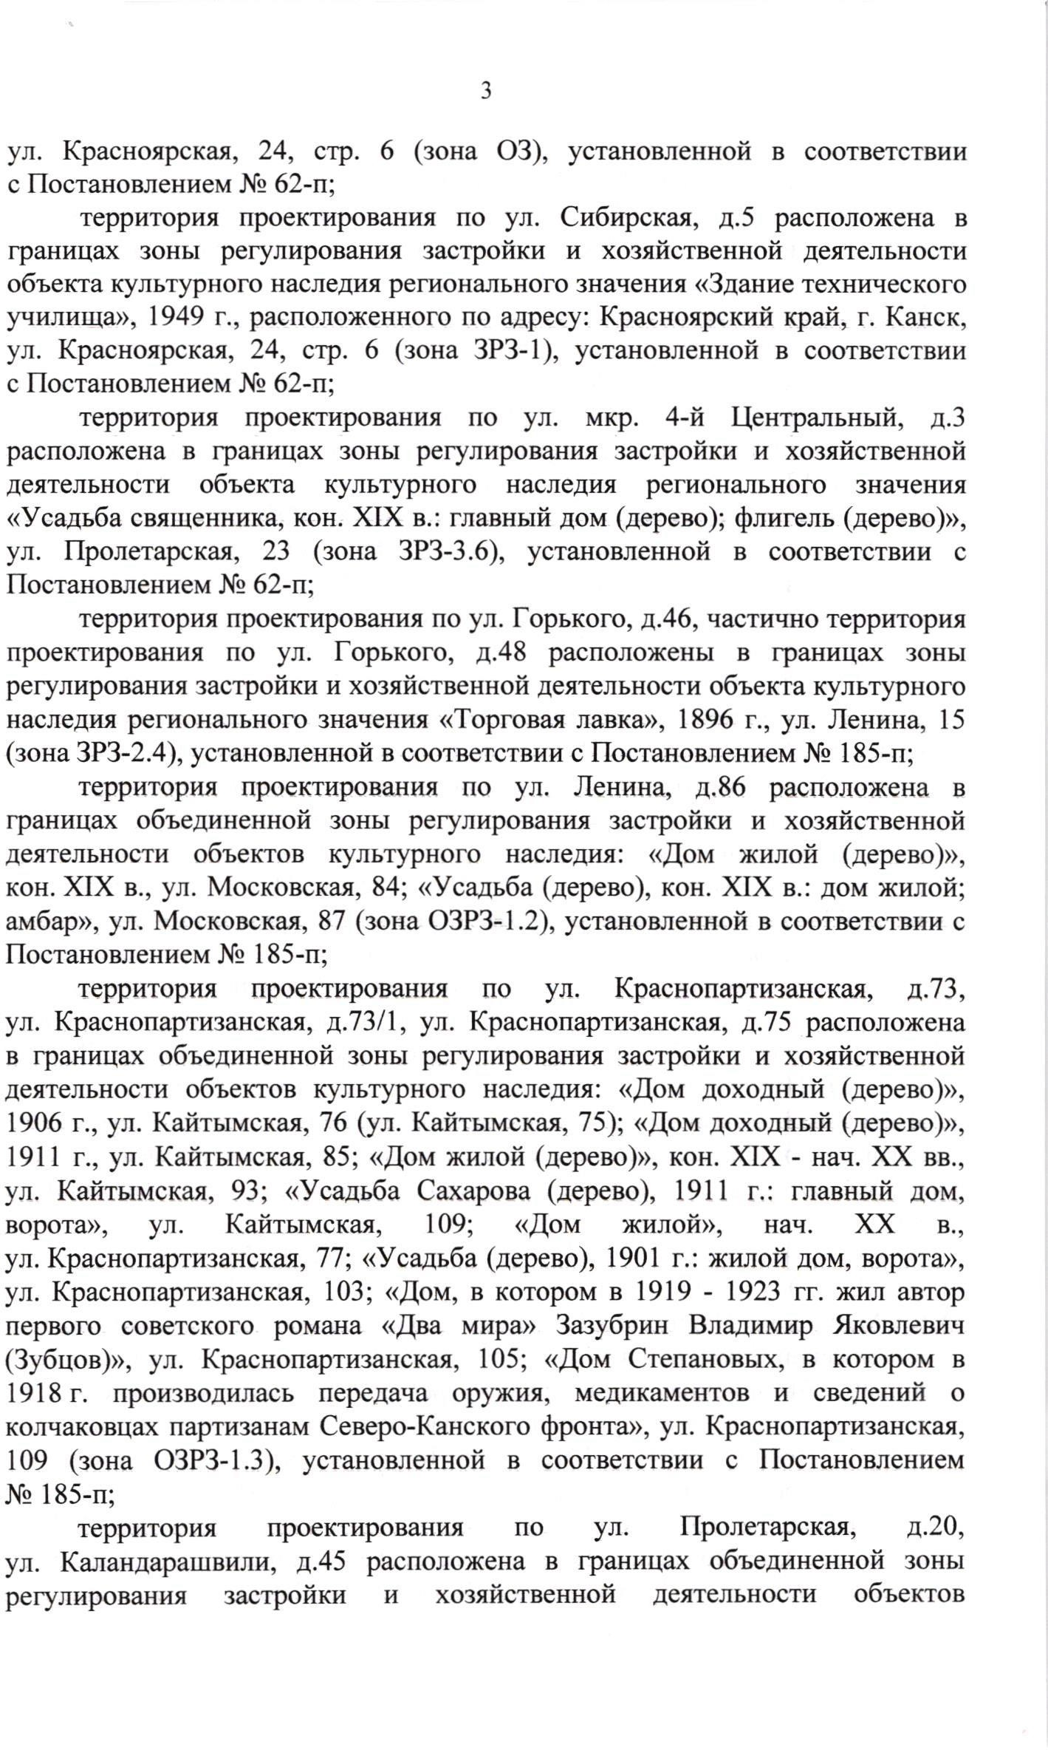

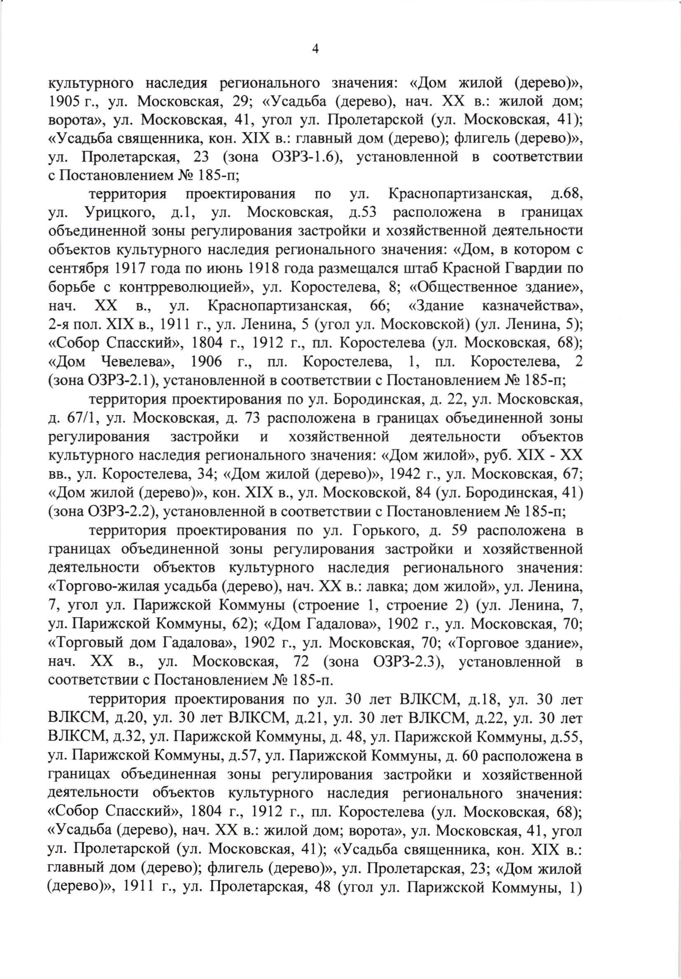

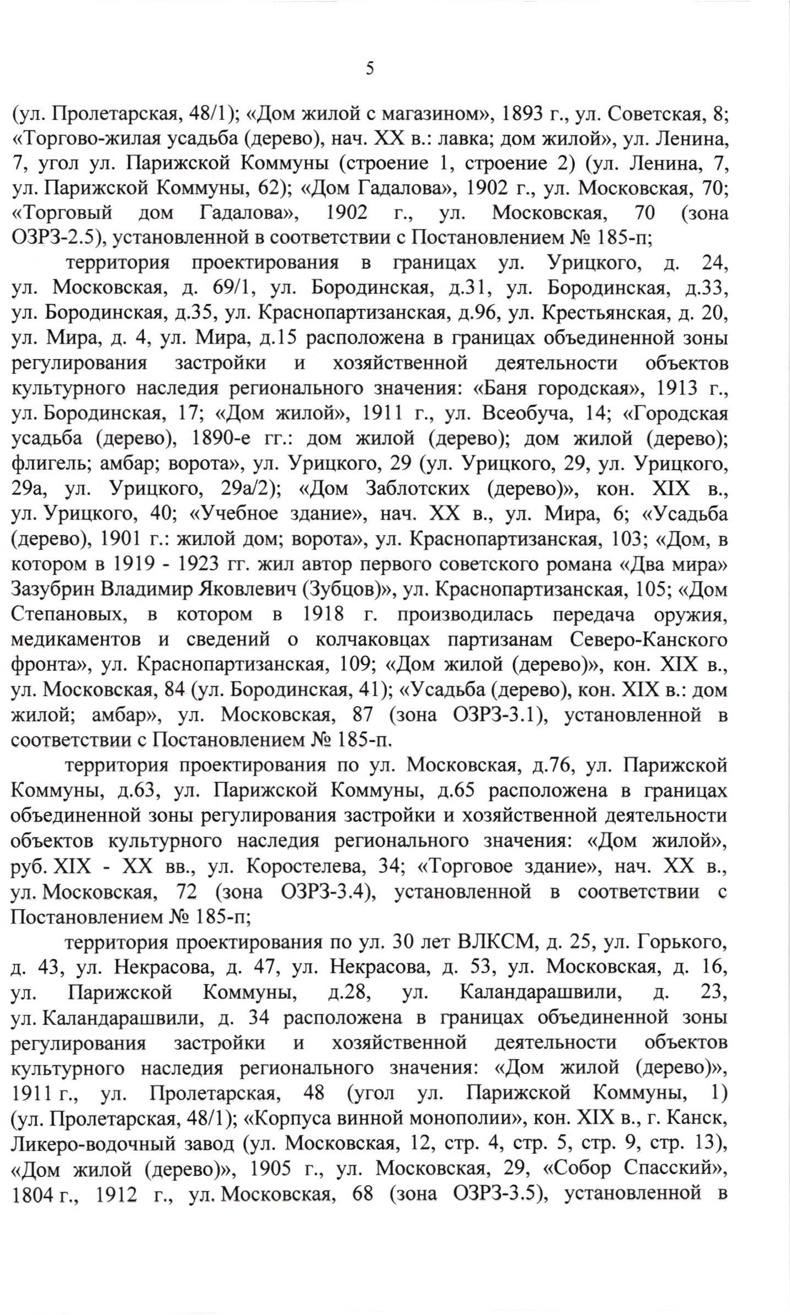

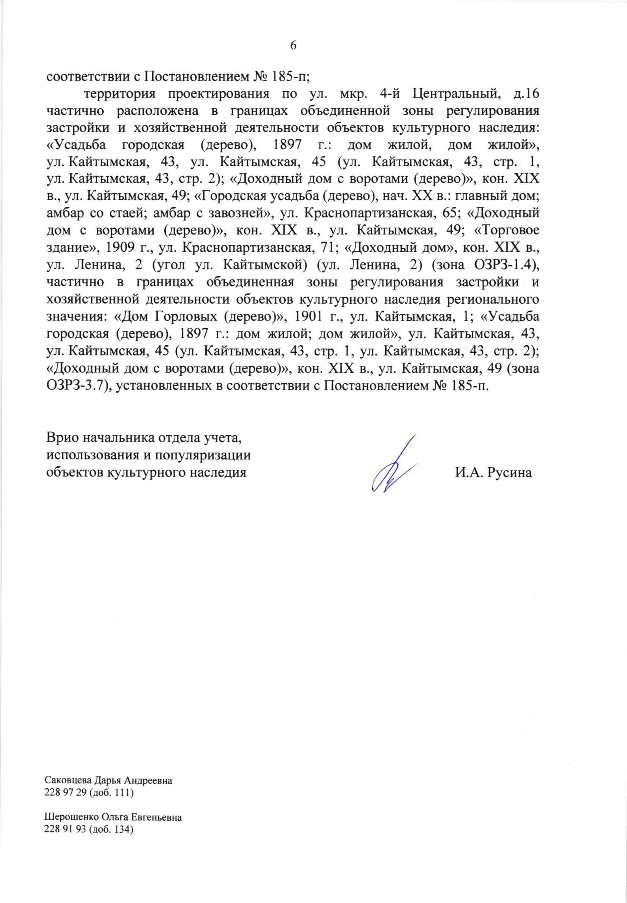

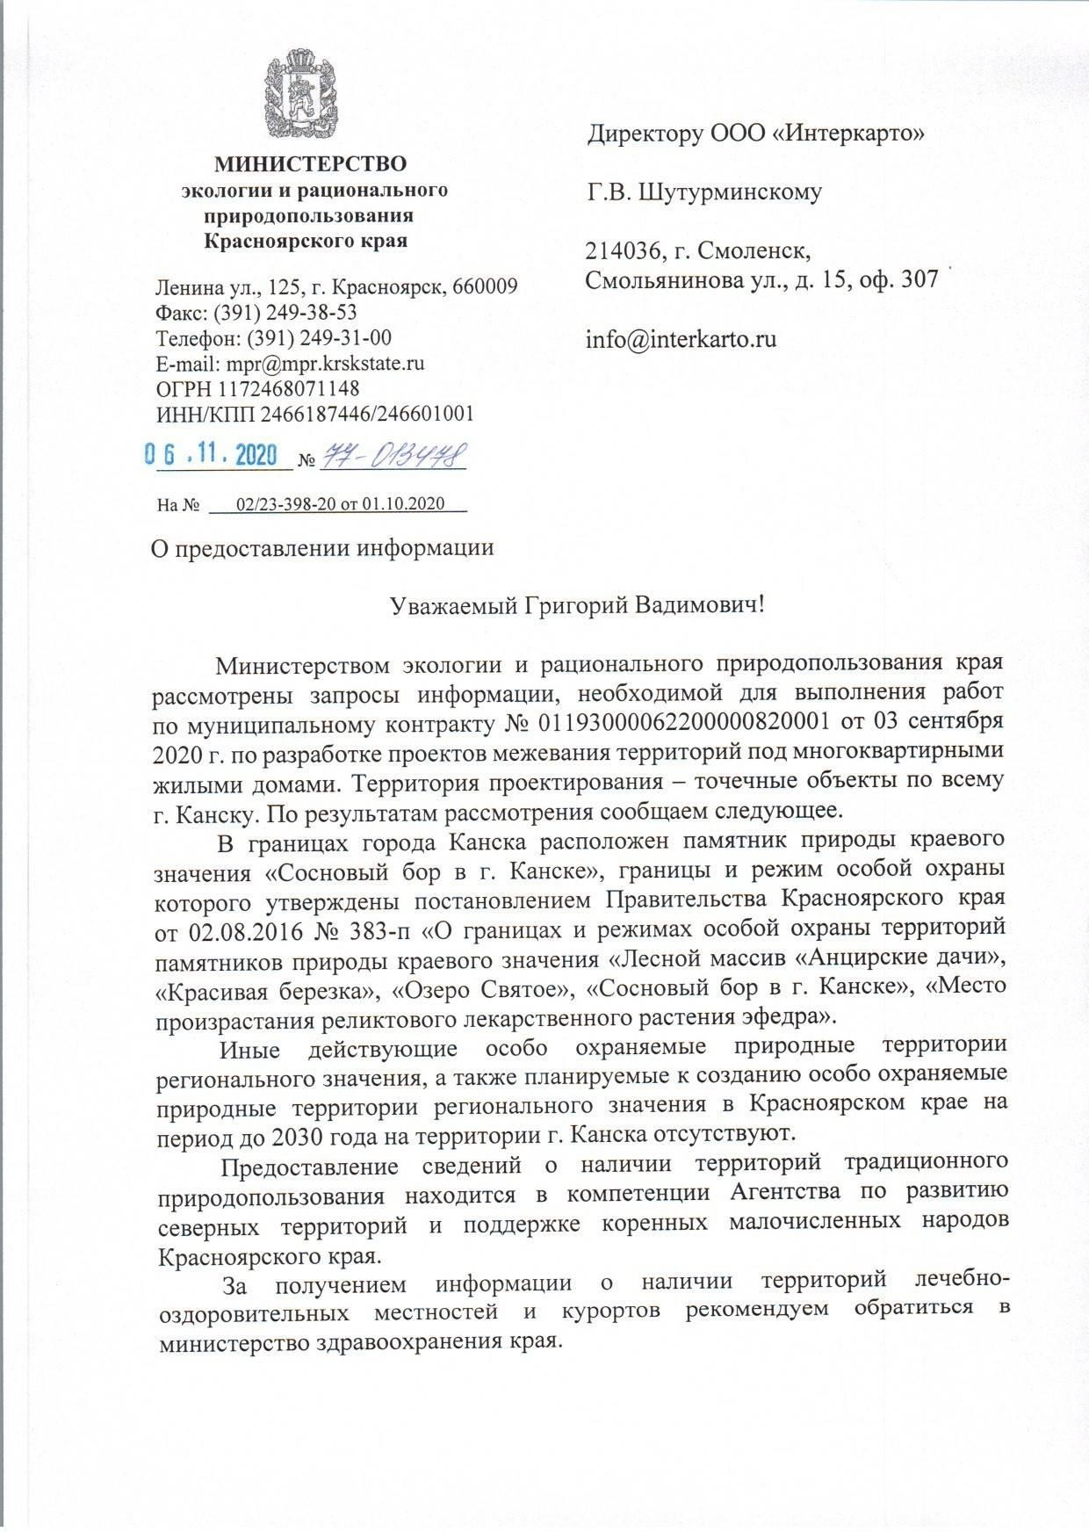

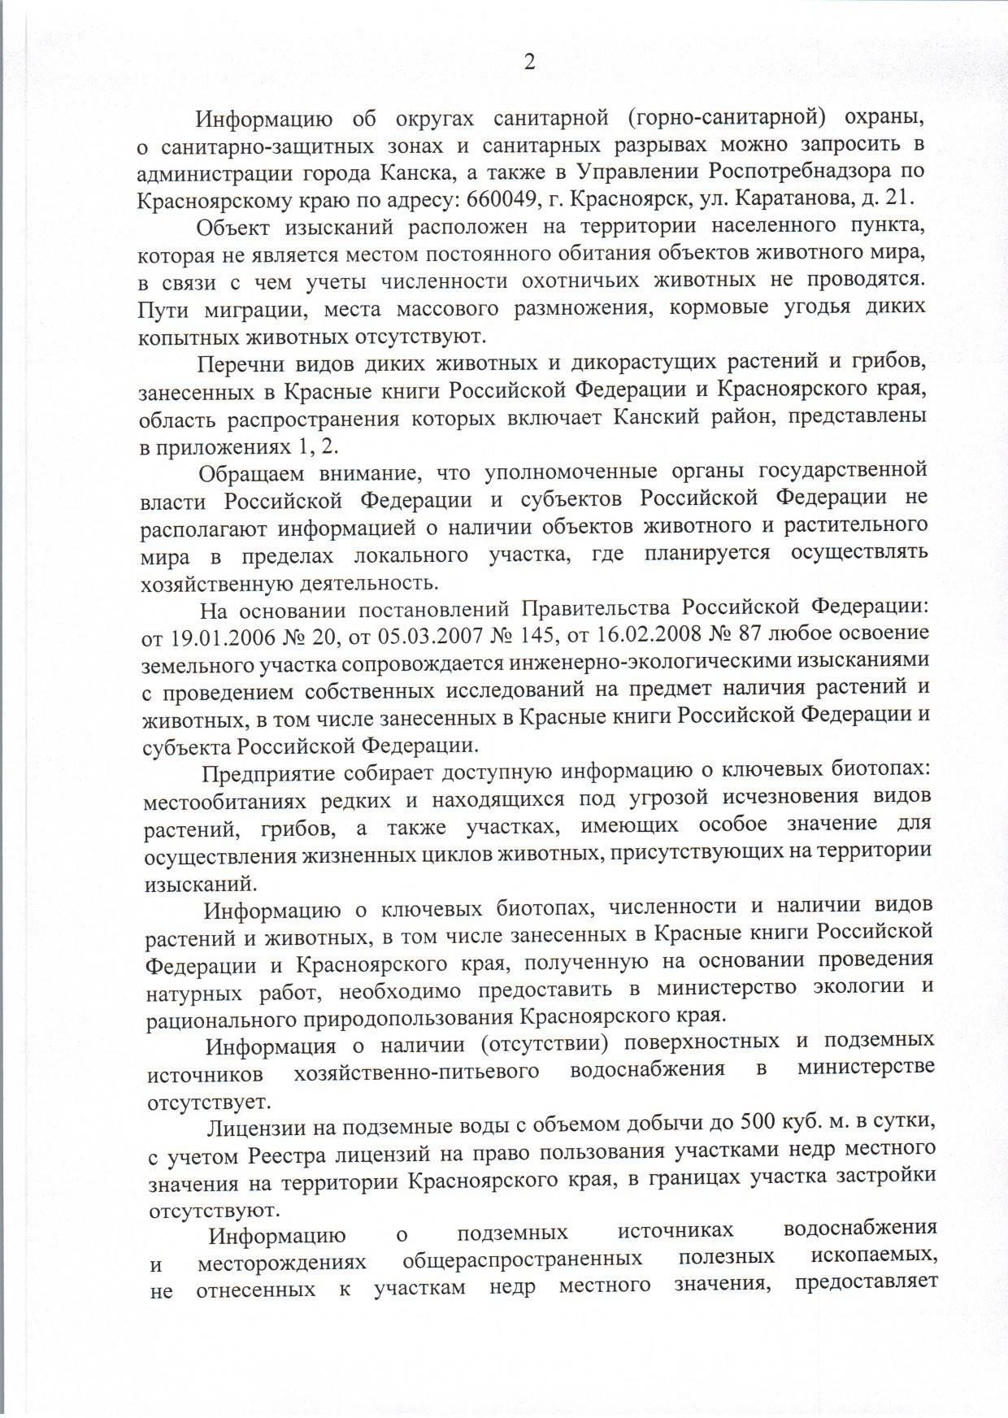

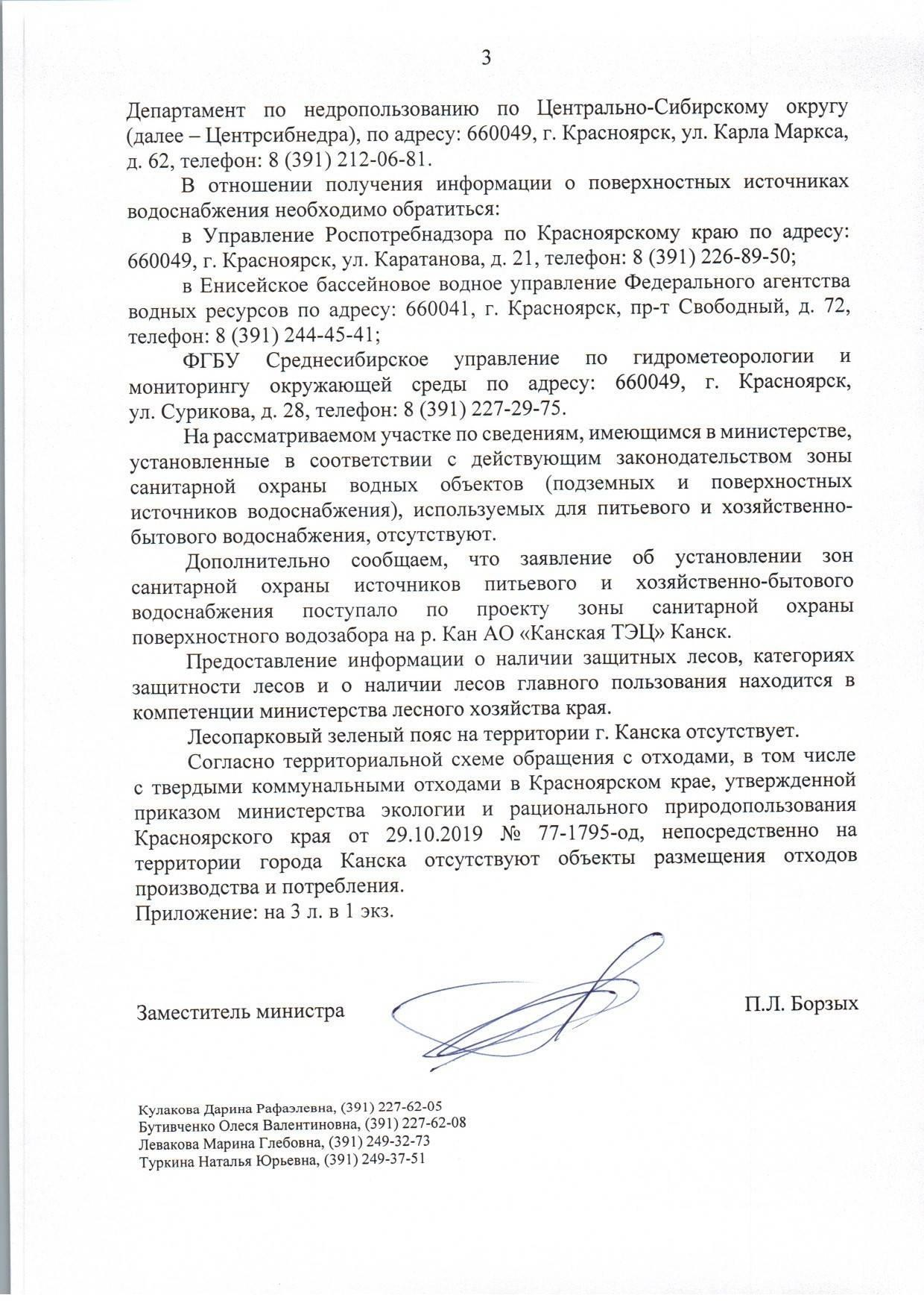

Выполнение работ по разработке проекта межевания территорий под многоквартирным жилым домом, расположенным по адресу: ул. Эйдемана, д. 9

Приложение В Согласование графической части проекта межевания территории с Управлением архитектуры и градостроительства администрации города Канска Красноярского края

